CENOVÁ NABÍDKA A TECHNICKÁ SPECIFIKACE DODÁVANÉHO ŘEŠENÍ
veřejná zakázka malého rozsahu s názvem „Server pro virtualizaci a zálohování pro
Středočeskou vědeckou knihovnu v Kladně“
Identifikační údaje dodavatele:
Název:
Crede Experto Praha, spol. s r.o.
25138413
IČO:
se sídlem:
zastoupený:
Nad Kazankou 57/172, 171 00 Praha 7
Ing. Jiří Sandanus, jednatel
CENOVÁ NABÍDKA
Popis
Cena bez DPH
605.900,- Kč
DPH
Cena s DPH
Server pro zálohování dle technické specifikace
na s. 2
127.239,- Kč
733.139,- Kč
včetně Microsoft Windows Server 2022 Datacenter
v souladu s aktuální licenční politikou pokrývající
konfiguraci serveru a Microsoft Windows Server
2022 User CAL pro 10 uživatelů
Veeam Backup, 5letá licence pro minimálně 15
virtuálních serverů
108.188,- Kč
33.000,- Kč
22.719,48 Kč
6.930,- Kč
130.907,48
Kč
Instalace, implementace, předání do provozu
39930,- Kč
CELKEM 747.088,- Kč
156.888,48
Kč
903.976,48
Kč
1
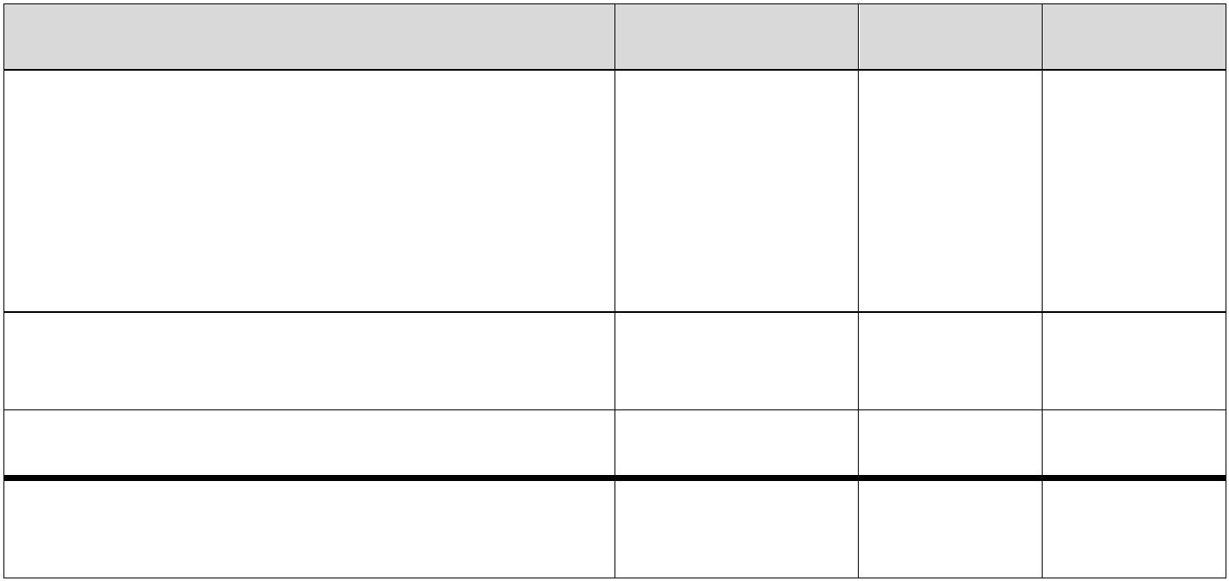

TECHNICKÁ SPECIFIKACE SERVERU
Parametry serveru
Specifikace – minimální požadavek zadavatele
Specifikace nabízená dodavatelem
Form Factor a vnitřní uspořádání
§
§
rack server o max. velikosti 2U, pro přístup ke všem komponentám serveru není Server je velikosti 2U s rackmount příslušenstvím
nutné nářadí, požadujeme dodání serveru s rackmount příslušenstvím
Třída serveru a bezpečnostní
požadavky
zadavatel vylučuje z nabídek výrobce, kteří v posledních 3 letech dodali na trh Klikněte nebo klepněte sem a zadejte text.
systémy se škodlivým softwarem
CPU
§
dvousocketový systém osazený dvěma min. 8cores CPU s minimálním výkonem 2x Intel Xeon Silver 4509Y (výkonostní podmínku splňujeme)
každého CPU podle benchmarku PASSMARK (www.cpubenchmark.net): High
End CPUs: min. 19 000 bodů značky Intel
RAM
§
§
§
§
§
§
požadujeme použití min. DDR5-4800 RDIMM
požadujeme server s minimálně 24 DIMM sloty
osazeno min. 256 GB RAM (použity 32 GB moduly)
možnost rozšířit až na 3 TB
požadujeme podporu memory sparing a mirroring
server musí podporovat min. 12x 3,5/2,5 palcové hot-plug pozice a další 4x 2,5 6x 7,68TB SATA Read Intensive SSD v RAID 6 o celkové kapacitě
palcové pozice
8x32GB,(256GB)moduly-DDR5-4800
Podpora až 32 modulů a až 4TB RAM
.
Diskový subsystém
30,72TB Podpora hot-swap a hot-plug
6x 16TB 7,2k SAS 12Gb 3,5“ 512e HDD v RAID 6 o kapacitě 64TB
Podpora hot-swap a hot-plug.
.
§
§
server musí akceptovat točící disky SAS, SATA i SSD disky zároveň
požadujeme server s hot-plug disky:
.
§
§
6x min. 7,68 TB SATA 6Gb 2,5“ SSD Disky; 6 z nich budou tvořit v RAID
diskové pole o kapacitě cca 30 TB, podpora hot-plug, hot-swap –
diskové pole se použije pro virtuální servery
6x min. 16 TB 7.2K SAS 12Gb 3,5“ Hot Swap 512e HDD magnetické
disky; 6 z nich budou tvořit v RAID 6 diskové pole o kapacitě cca 64
TB, podpora hot-plug, hot-swap – diskové pole se použije na zálohu,
bude využívat jeden z virtuálních serverů, na kterém bude
nainstalován program na zálohování.
2x M2 SATA Read Intense SSD 480GB v RAID 1 nezabírající žádné
6
z 2,5“ a 3,5“ pozic pro disky.
§
2x min. 480 GB M2 SATA 6Gb SSD pracující v RAID1 nezabírající sloty
pro 2,5“ nebo 3,5“ disky – diskové pole pro systém VMware
Diskový řadič
§
diskový řadič s minimálními vlastnostmi:
Rozhraní řadiče : PCIe 4.0, 8GB Flash Paměti
.
.
.
.
.
.
.
.
.
.
§
§
§
§
rozhraní PCIe 4.0, kompatibilní také s hostitelským rozhraním PCIe 5.0 Podpora RAID 0, 1, 5, 6, 10, 50, 60
minimálně 8 GB integrované Flash paměti
podpora RAID 0, 1, 5, 6, 10, 50, 60
Rychlost rozhraní 12 Gbit
Podpora JBOD/Non-RAID
podpora 12Gbps technologie rozhraní disků (6Gbps povoluje se
pouze jako downspeed), 12Gbps na port
podpora Non-RAID
Podpora Online Capacity Expansion (OCE)
Podpora Online Raid Level Migration
Podpora logických jednotek větších jak 2TB
Podpora TRIM a UNMAP příkazů pro SAS a SATA
Podpora NVRAM
§
§
§
§
§
§
§
§
podpora Online Capacity Expansion (OCE)
podpora Online RAID Level Migration (RLM)
podpora pro logické jednotky velikosti větší než 2 TB
podpora TRIM/UNMAP příkazů pro SAS/SATA SSD
podpora NVRAM
Podpora S.M.A.R.T.
Podpora globálního i dedikovaného Hot-Spare
podpora S.M.A.R.T.
podpora globálního i dedikovaného hot-spare
2


Flash/USB Drive
Síťové rozhraní
Interface
§
přítomnost interního USB rozhraní
1x USB 3.2 5Gb/s
§
§
1x síťová karta: min. 2x 10/25 GbE typu SFP
1x síťová karta: min. 4x 1 GbE BASE-T (RJ-45)
1x síťová karta ThinkSystem Broadcom 4x 1Gbit RJ45 + 1x síťová
karta ThinkSystem Broadcom 2x 10/25Gbit SFP
2x USB přední (1 x 3.2 5Gb/s + 1 x 2.0) 3x USB Zadní 3.2 5Gb/s
§
§
min. 3x USB, min. 2 z nich typu USB 3.0
základní přední kryt
Sloty
§
§
§
min. 4x PCIe 5.0 slotů včetně osazených
6x PCIe 5.0 sloty
Napájení
redundantní síťové napájecí zdroje min. 1000 W každý s možností výměny zdroje 2x zdroje 1100W Titanium Hot-Swap
za výkonnější během provozu, včetně napájecích kabelů
Kompatibilita (podporované OS)
VMware 7.0 a vyšší (požadujeme uvedení serveru na seznamu certifikovaných Server je uveden jako certifikovaný pro VMWare
serverů na www.vmware.com)
Microsoft Windows Server® 2019/2022 with Hyper-V
Red Hat® Enterprise Linux
SUSE® Linux Enterprise Server
vyžadována je schopnost monitorovat a spravovat server bez nutnosti instalace Lenovo XClarity XCC2 Platinum, požadované podmínky jsou splněny
agenta do operačního systému
.
.
.
Kompatibilní s Windows Server 2019/2022 with Hyper-V
Kompatibilní s Red Hat Enterprise Linux
Kompatibilní s SUSE Linux Enterprise Server
§
§
§
§
Management a vzdálená správa
§
§
§
§
§
§
§
§
§
§
management serveru nezávislý na operačním systému
možnost stažení aktualizací lokálně i z internetu (FTP, HTTP nebo HTTPS)
vestavěná diagnostika komponent
web GUI management vestavěný v managementu
podpora IPv6
možnost lokální a vzdálené konfigurace managementu a HW komponent
podpora alertů emailem
zabezpečená komunikace SSH/HTPS
podpora SNMP
management musí umět poskytovat diagnostiku serveru; nepřipouští se
diagnostika spouštěná z optické mechaniky nebo jiného externího zařízení (např.
USB flash disk, SD karta atd.)
§
§
provoz serveru až do 35 stupňů Celsia
pokud je jakákoliv z uvedených funkcionalit licencována, požadujeme plnou
licenci v ceně serveru na neomezenou dobu fungování serveru
podpora na 7 let v režimu 24x7x365 s reakční dobou nejpozději do 4 hodin od Podpora 5+2 let 24x7x365 s reakční dobou do 4 hodin, další podmínky
nahlášení, podpora v českém jazyce, výměna vadných komponent, oprava v jsou splněny
místě instalace serveru, servis je poskytován výrobcem serveru, jediné kontaktní
místo pro nahlášení poruch pro všechny komponenty dodávaného systému,
možnost stažení ovladačů a management software na webových stránkách
Podpora a servis
§
32
3
